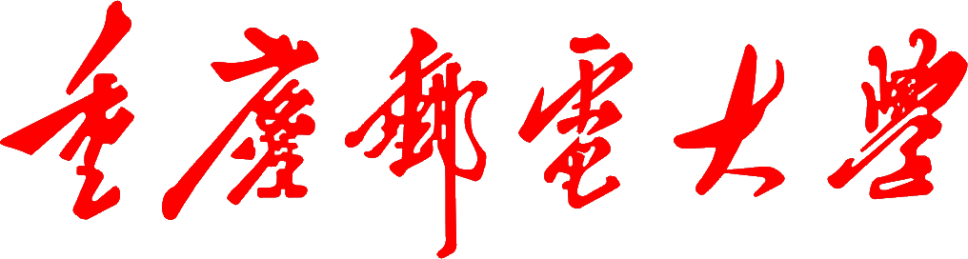
学生实验报告册

学年学期： | 2025 - 2026年 春R秋学期
课程名称： | 微波与卫星通信
学生学院： | 通信与信息工程学院
专业班级： | 01012205
学生学号： | 2022210410
学生姓名： | 雷宇航
联系电话： | 18580086873

重庆邮电大学教务处制

课程名称 | 微波与卫星通信 | 课程编号 | A2011391
实验地点 | 逸夫楼314 | 实验时间 | 第十周 周四 1-4节
校内指导教师 | 廖 希
实验名称 | 覆盖指定区域的卫星通信组网虚拟仿真实验
评阅人签字 |  | 成绩

实验目的
  - 知识目标：理论卫星通信基本概念，什么是卫星通信?什么是卫星通信组网？卫星星座？星座设计、附加链路损耗、卫星通信链路特性；
  - 思维目标：实验系统设计思路“自顶向下”、“化繁为简”、“复杂工程问题”；
  - 技能目标：熟悉实验系统操作，包括虚拟实验模式和基本操作；
  - 意识目标：独立自主、积极参与，包括自主预习、线上线下讨论、独立思考；
  - 总体目标：掌握卫星通信相关的基本概念，熟悉虚拟仿真实验系统设计的思路与整个架构，熟悉自主学习认知型实验教学内容。

实验内容
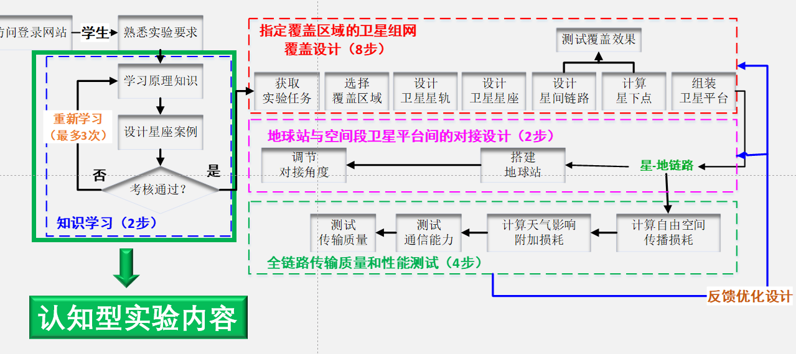
图1 认知型实验内容
  - 学习系统简介（5min）、原理学习（5min）、设备认知（5min）；
  - 星座示例学习（5min）；
  - 星座设计案例（20min）；

实验原理

图1 卫星通信系统组成示意图
卫星通信系统由空间段、用户段与地面段三部分构成，其架构示意图如图1所示。
  - 卫星轨道与星座设计方法
    - 单颗卫星几何覆盖分析

以指定覆盖区域的面积需求为约束，通过选择合理的卫星回归周期和回归次数，结合卫星轨道高度、倾角等参数，计算单颗卫星的有效覆盖面积，进而反推满足全域覆盖需求的星座轨道参数。

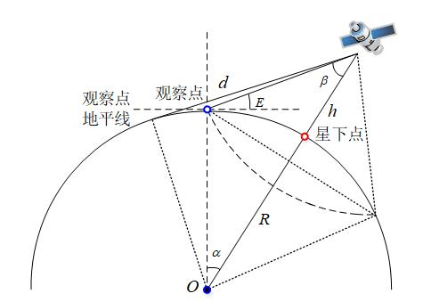

图1 单颗卫星的几何覆盖特性

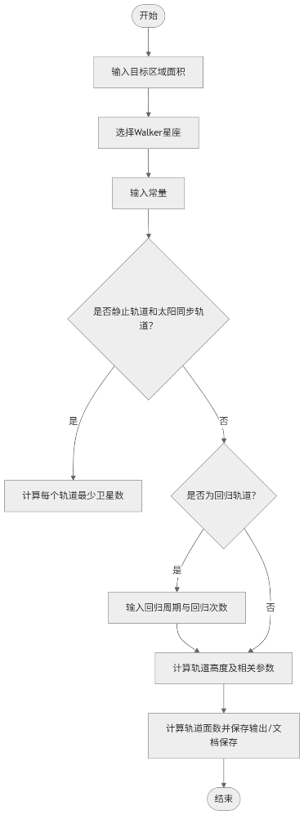

图2 卫星轨道设计流程
    - 星座卫星空间位置协同设计

相位差调控机制：通过设定相邻轨道面内相邻卫星的初始相位差，实现星座卫星在空间中的均匀分布，避免覆盖盲区或信号重叠干扰。合理的相位差设计可提升星座覆盖连续性与系统鲁棒性，若相位角选取不当，可能导致局部区域覆盖缺失或通信冲突。

Delta星座标识法：采用 5 元素 “Ttarge/P/F:h:i” 标准化标识星座，各参数分工明确：Ttarge 为总卫星数，P 为轨道面数，F 为相位因子（取值范围 0≤F<P），h 为轨道高度，i 为轨道倾角。

核心计算规则：相邻轨道面升交点经度差：（保证轨道面在赤道上空均匀分布）；面内卫星相位差：（确保单轨道内卫星间距均等）；相邻轨道面相邻卫星相位差：（通过相位因子优化轨道面间卫星协同布局）。

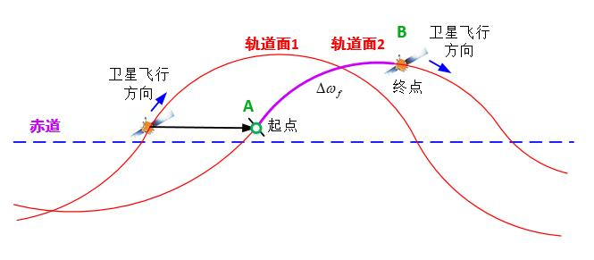

图3 相邻轨道面内相邻卫星相位差关系

  - 卫星平台与地球站系统架构与设计
    - 星载转发器架构

核心功能：作为卫星通信的核心载荷，实现上行信号的接收、变频、放大与下行转发，完成星 — 地信号的链路中继。

组成设备及作用：输出设备：接收地球站上行射频信号，完成初步滤波与阻抗匹配；调制设备：将基带信号与载波信号结合，实现信号频谱搬移；本振设备：提供稳定的振荡信号，为变频过程提供基准频率；放大器：通过高功率放大器（HPA）提升信号功率，满足下行传输需求；发射设备：将处理后的信号通过卫星天线辐射至地面接收端。

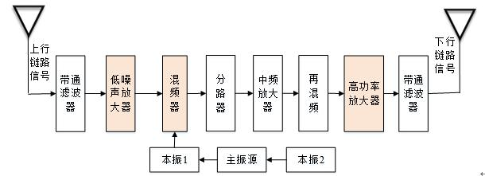

图4 星载转发器通信链路
    - 地球站系统结构

核心功能：作为星 — 地通信的地面终端，承担信号的发射、接收与处理，实现用户数据与卫星链路的对接。

组成设备及作用：RF 终端：含发射天线、接收天线及射频滤波器，负责射频信号的辐射与接收；调制解调器：完成数字信号与射频信号的相互转换，保障信号传输完整性；

基带与控制设备：处理基带信号、实现链路控制与协议适配，协调各模块工作；用户接口：提供与用户终端（如计算机、通信设备）的连接端口，完成数据交互。

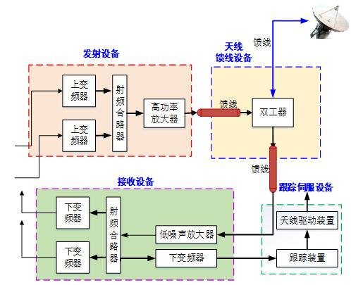

图5 地球站结构
  - 星 — 地链路传输特性及其影响因素
    - 星 — 地链路组成：

完整链路流程：发端地球站→上行传播链路→通信卫星转发器→下行传播链路→收端地球站，其中上行链路（地球站至卫星）与下行链路（卫星至地球站）统称星 - 地链路，其传输特性直接决定通信质量。

电波传播规律：星 - 地链路的电波传播受自由空间特性与近地大气层环境双重影响，需综合考虑空间损耗与环境附加损耗。

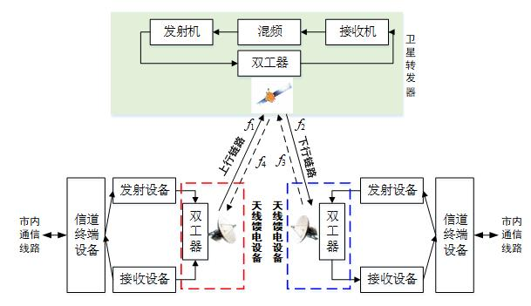

图5 卫星通信链路
    - 关键传输损耗类型及特性

恒定损耗包括自由空间传播损耗、馈线损耗，可变损耗含大气吸收损耗、雨衰、云雾衰减等。

自由空间传播损耗：，为通信距离，为频率。

附加损耗中，大气吸收损耗与频率相关（22.3GHz、183GHz 为水蒸气共振吸收峰，60GHz、120GHz 为氧分子的吸收），雨衰与降雨速率、频率正相关，可通过 DAH 模型估算。

    - 应用场景：实现偏远地区IoT设备回传、航空机载WiFi及应急指挥通信。



图2 地球站结构
  - 地面段支撑系统
    - 核心节点：包含任务规划中心（TPC）、网络运行控制中心（NOCC）及信关站集群（GWS），采用SDN/NFV架构实现资源动态调度。
    - 关键功能：

地面控制中心：承担卫星在轨管理的核心职责，包括实时轨道参数调整、卫星姿态控制及设备健康状态监测与故障排查。

网关站：作为卫星网络与地面公共通信网的衔接节点，负责完成两类网络间的数据格式转换与高效传输。

监测站：对卫星通信上下行链路的信号强度、传输质量等关键指标进行实时监控，为系统优化调整提供数据支撑，保障通信稳定性。
    - 系统价值：地面段通过对空间段卫星与用户段终端的统筹协调，实现两者之间数据交互的精准调度，是保障整个卫星通信系统高效、稳定运行的核心支撑。

实验步骤

实验结果与分析
  - 学习系统简介
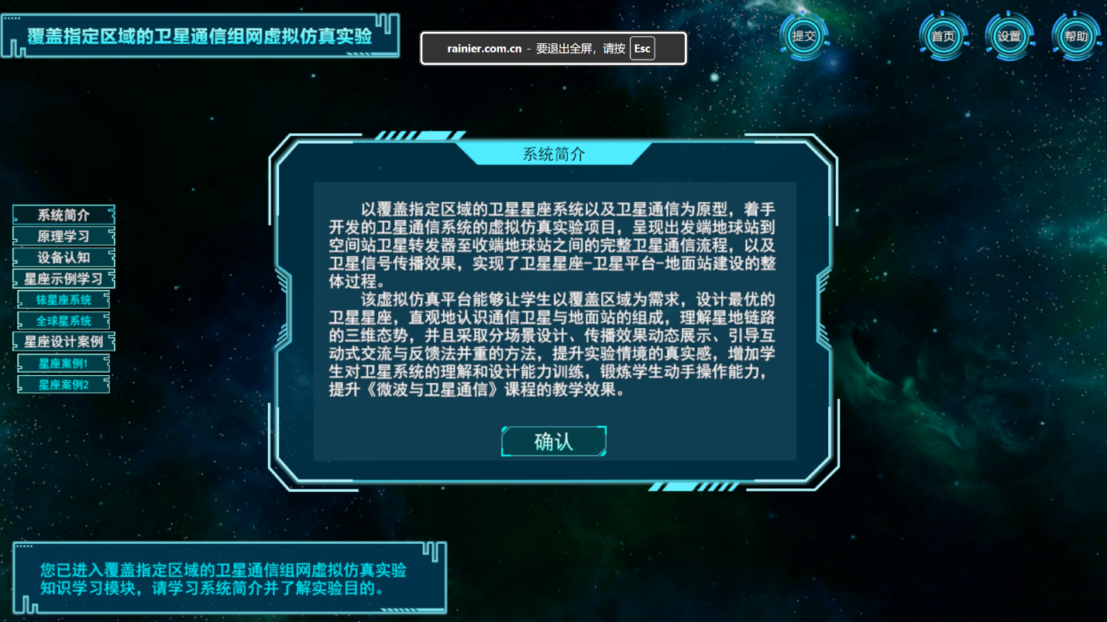
图1 系统简介
  - 原理学习
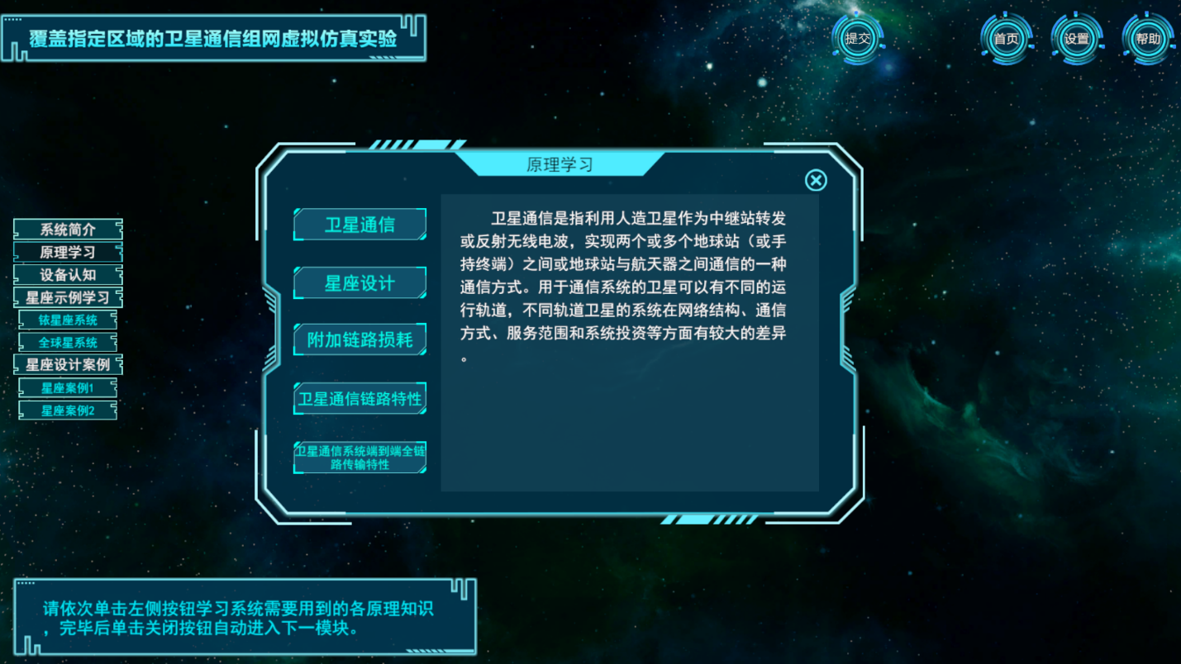
图2 原理学习
  - 设备认知
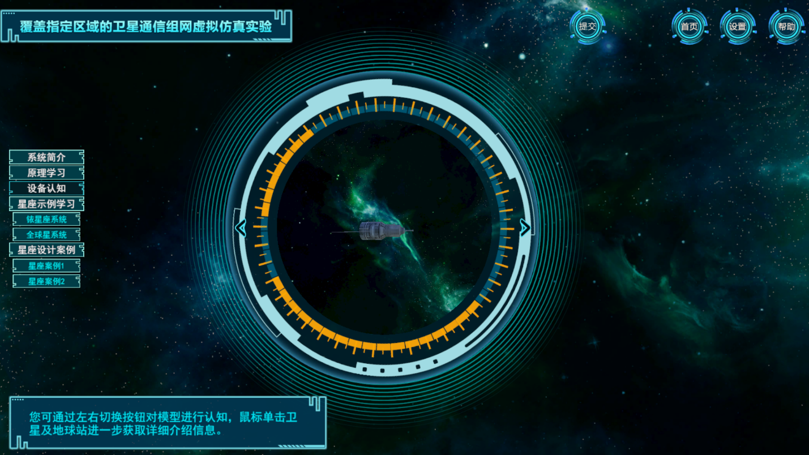
图1 设备认知
  - 星座案例设计
    - 案例一：
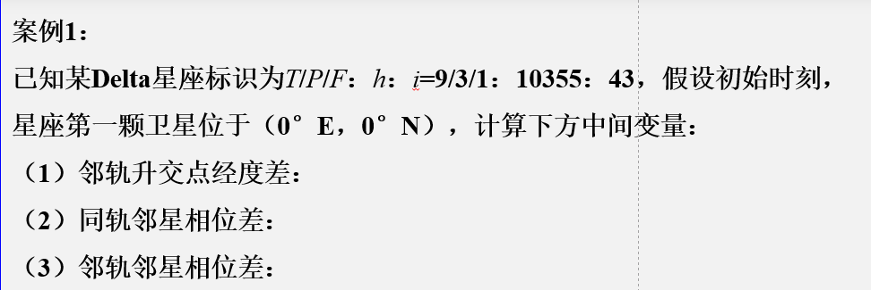
已知为卫星总数，为相位因子，为轨道面数，则计算如下
星座相邻轨道面得升交点经度差：
轨道面内相邻卫星的相位差：
相邻轨道相邻卫星的相位差：
    - 案例二：
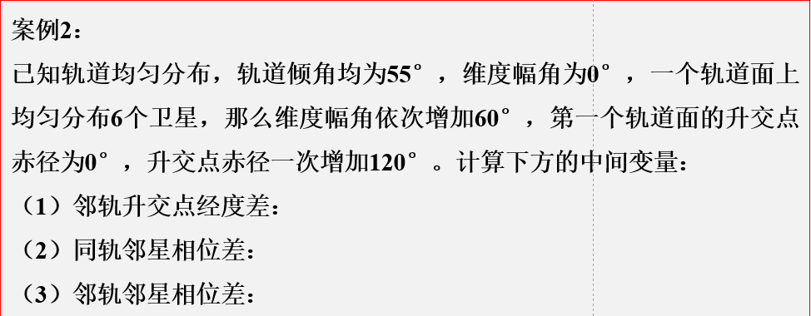

综合调研
6.1 GSO通信卫星星座系统及可用资源分析
（①调研全球GEO通信卫星星座系统，分析工作频段、卫星资源数量、轨位分布、覆盖区域；②分析不同经纬度下的Ku频段GEO卫星数量；③调研学习基于H3的分层离散全球网格系统，理解基于分辨率3的经纬度多边形切割法，以此了解卫星覆盖数量的概率分布；④尝试评估卫星覆盖区域，例如1~10颗卫星覆盖的区域、11~20颗卫星覆盖的区域、21~30颗卫星覆盖的区域、31~40颗卫星覆盖的区域、41~50颗卫星覆盖的区域、51~65颗卫星覆盖的区域）
要求：1、图、文、表并茂；②调研详实，数据准确

  - NGSO通信卫星星座系统及可用资源分析
- 调研全球NGSO（即中低轨）卫星星座系统，分析计划部署、在轨部署情况，给出截止2025年11月在轨卫星数、轨道数、轨道倾角、轨道面、轨道高度、工作频段等；②重点调研“星链”星座设计、全球/国土覆盖卫星数及分布)
要求：1、图、文、表并茂；②调研详实，数据准确 可以查官网

